تقنية جديدة في المجاهر تمكن من مشاهدة الأنسجة في الوقت الحقيقي

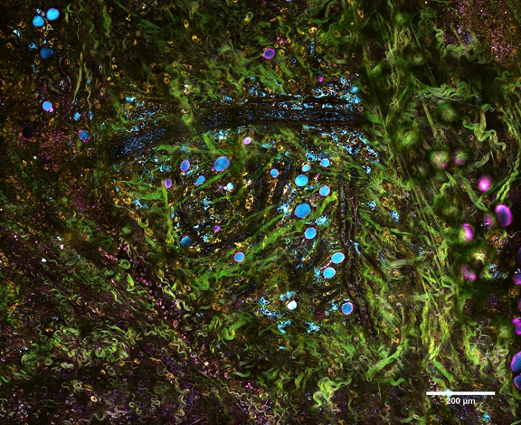

طور باحثون في جامعة Illinois تقنية مجهرية جديدة يمكنها تصوير الأنسجة الحية في الوقت الحقيقي دون الحاجة إلى الأصباغ الكيميائية. يمكن أن توفر التقنية تفاصيل مهمة ، مثل السماح للباحثين برؤية حركة الحويصلات كما ويمكن استخدام هذا النهج خلال العمليات الجراحية لتقييم الأنسجة المراد مراقبتها، أيضا توفر إمكانات كبيرة في تطبيقات علم أمراض الأنسجة والتشخيص ومراقبة الأمراض.

وقال Stephen Boppart، الباحث الذي شارك في الدراسة: "الطريقة التي اتبعناها في إزالة الأنسجة وتجهيزها وتلوينها لتشخيص الأمراض ، كانت تمارس بنفس الطريقة منذ أكثر من قرن". "مع التقدم في تقنيات الفحص المجهري مثل تقنياتنا ، نأمل في تغيير الطريقة التي نكتشف بها ونصور ونراقب الأمراض التي ستؤدي إلى تشخيص وعلاج ونتائج أفضل."

يستخدم النظام نبضات من الضوء عند أطوال موجية مختلفة لتصور خصائص الأنسجة المختلفة في وقت واحد ، وقد أطلق الباحثون عليها "simultaneous label-free autofluorescence multi-harmonic microscopy " (SLAM).

بخلاف تقنيات الفحص المجهري التقليدية ، لا تتطلب SLAM أي صبغات كيميائية. تضيف الصبغات للأنسجة التعقيد والوقت إلى الفحص المجهري التقليدي ، ويمكن أن تعطل نسيج المرغوب في متابعته. يمكن استخدام SLAM أيضًا لتصوير الأنسجة الحية ، مما يوحي بأنها يمكن أن تساعد في توجيه العمليات الجراحية ، أو توفير مستوى أعلى من التفاصيل أثناء التحقيقات التشخيصية.

حتى الآن ، استخدم الباحثون هذه التقنية للتحقيق في تطور الورم في الجرذان. و كانوا قادرين على رؤية الأنسجة الحية بتفاصيل غير مسبوقة ، ولاحظوا التواصل بين الخلايا ، حيث تم امتصاص حويصلات صغيرة من الخلايا السرطانية.

وقال Sixian You، باحث آخر شارك في الدراسة: "أظهر العمل السابق أن الخلايا الورمية تطلق حويصلات لخداع الخلايا المحيطة بها لدعمها". ثم تقوم الخلايا التي تم تجنيدها بنشر حويصلاتها الخاصة للعودة إلى الورم. الأمر مختلف تمامًا عن النشاط الذي نراه في عينات التحكم لدينا في الأنسجة السليمة. إن القدرة على رؤية ديناميكيات كل هؤلاء اللاعبين المهمين في بيئات الورم الأصيلة يمكن أن تساعد في إلقاء الضوء على هذه العملية الغامضة والحاسمة ".

حاليا ، يقوم فريق البحث بتطوير نسخة محمولة من جهاز SLAM ، بحيث يكون أكثر ملائمة للعمل في المستشفيات. "نحن نعتقد أن هذه التكنولوجيا ستفتح إمكانية تكميل ، أو حتى استبدال ، المعالجة القياسية لأمراض الأنسجة " قال Boppart.

شاهد النسيج الحي متحركًا في هذا الفيديو: <https://www.youtube.com/watch?v=7VdBF1iRjK0>

المصدر : https://www.medgadget.com/2018/06/new-microscopy-technique-can-image-living-tissues-in-real-time.html

ترجمة : جنى رصرص